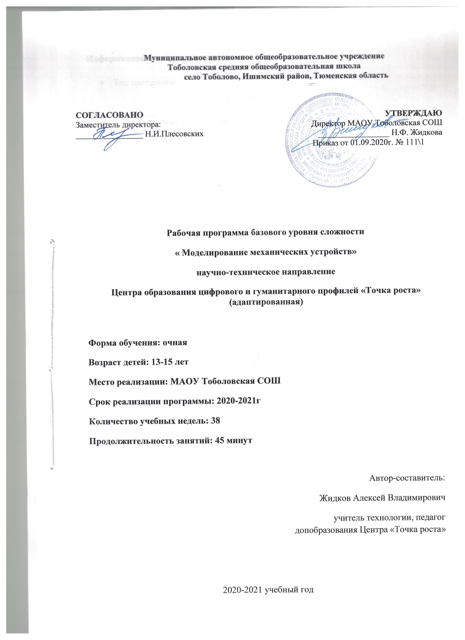
Информационная карта программы
- Тип программы
модифицированная
(типовая, модифицированная , экспериментальная, авторская)
- Образовательная область
профильная
(профильная, многопрофильная: естествознание, искусство, культурная, духовная или физическая типология)
- Направленность деятельности
Научно-техническая
(научно-техническая, спортивно-техническая, физкультурно-спортивная, художественно-эстетическая, туристско-краеведческая, эколого-биологическая, военно-патриотическая, социально-педагогическая, культурологическая, естественно-научная)
- Способ освоения содержания образования
Репродуктивный, исследовательский, алгоритмический, творческий
(репродуктивная, эвристическая, алгоритмическая, исследовательская, творческая)
- Уровень освоения содержания образования
общекультурный
(общекультурный, углубленный, начальное, основное или среднее общее образование)
- Форма реализации программы
групповая
(групповая, индивидуальная)
- Продолжительность реализации программы
1 год
(одногодичная, двухгодичная и др.)

Цели программы:
саморазвитие и развитие личности каждого ребёнка в процессе освоения мира через его собственную творческую предметную деятельность; введение школьников в сложную среду конструирования с использованием информационных технологий; организация занятости школьников во внеурочное время.
Задачи:
Формирование мотивации успеха и достижений, творческой самореализации на основе организации предметно-преобразующей деятельности; Формирование внутреннего плана деятельности на основе поэтапной отработки предметно-преобразовательных действий; Формирование умения искать и преобразовывать необходимую информацию на основе различных информационных технологий (графических - текст, рисунок, схема; информационно-коммуникативных); Развитие регулятивной структуры деятельности, включающей целеполагание, планирование (умение составлять план действий и применять его для решения практических задач), прогнозирование (предвосхищение будущего результата при различных условиях выполнения действия), контроль, коррекцию и оценку; Развитие умения излагать мысли в четкой логической последовательности, отстаивать свою точку зрения, анализировать ситуацию и самостоятельно находить ответы на вопросы путем логических рассуждений. Развитие коммуникативной компетентности младших школьников на основе организации совместной продуктивной деятельности (умения работать над проектом в команде, эффективно распределять обязанности, развитие навыков межличностного общения и коллективного творчества) Развитие индивидуальных способностей ребенка; Развитие речи детей; Повышение интереса к учебным предметам посредством конструктора ЛЕГО
Методы обучения:
- Словесные (рассказ, беседа, лекция с элементами беседы);
- Наглядные (демонстрация плакатов, учебных видео роликов, электронных презентаций. материальной базы);
- Эвристические – (саморазвитие учащихся, активная познавательная деятельность);
- Практические (отработка нормативов, решение теоретических и практических задач).
Личностные результаты:
- формирование познавательных интересов, интеллектуальных и творческих способностей обучающихся;
- формирование целостного мировоззрения, соответствующего современному уровню развития науки и технологий;
- самостоятельность в приобретении новых знаний и практических умений;
- готовность к выбору жизненного пути в соответствии с собственными интересами и возможностями;
- проявление технико-технологического мышления при организации своей деятельности;
- мотивация образовательной деятельности школьников на основе личностно ориентированного подхода;
- формирование ценностных отношений друг к другу, учителю, авторам открытий и изобретений, результатам обучения;
формирование коммуникативной компетентности в процессе проектной, учебно-исследовательской, игровой деятельности.
Метапредметные результаты:
Познавательные УУД:
- владение составляющими исследовательской и проектной деятельности: умения видеть проблему, ставить вопросы, выдвигать гипотезы, давать определения понятиям, классифицировать, наблюдать, проводить эксперименты, делать выводы и заключения, структурировать материал, объяснять, доказывать, защищать свои идеи;
- умение самостоятельно определять цели своего обучения, ставить и формулировать для себя новые задачи в учёбе и познавательной деятельности, развивать мотивы и интересы своей познавательной деятельности;
- овладение основами самоконтроля, самооценки, принятия решений и осуществления осознанного выбора в учебной и познавательной деятельности;
- умение создавать, применять и преобразовывать знаки и символы, модели, схемы для решения учебных и познавательных задач.
Регулятивные УУД:
- формирование умений работать в группе с выполнением различных социальных ролей, представлять и отстаивать свои взгляды и убеждения, вести дискуссию;
- комбинирование известных алгоритмов технического и технологического творчества в ситуациях, не предполагающих стандартного применения одного из них;
- поиск новых решений возникшей технической или организационной проблемы;
- самостоятельная организация и выполнение различных творческих работ по созданию технических изделий;
- виртуальное и натурное моделирование технических объектов и технологических процессов;
- проявление инновационного подхода к решению учебных и практических задач в процессе моделирования изделия или технологического процесса;
- выявление потребностей, проектирование и создание объектов, имеющих потребительную стоимость;
- формирование и развитие компетентности в области использования информационно-коммуникационных технологий.
​ Коммуникативные УУД:
- развитие монологической и диалогической речи, умения выражать свои мысли, способности выслушивать собеседника, понимать его точку зрения, признавать право другого человека на иное мнение.
Предметные результаты:
Знать:
- владение алгоритмами и методами решения организационных и технических задач;
- владение методами чтения и способами графического представления технической, технологической и инструктивной информации;
- владение формами учебно-исследовательской, проектной, игровой деятельности.
Уметь:
- планирование технологического процесса в процессе создания роботов и робототехнических систем;
- применение общенаучных знаний по предметам естественнонаучного и математического цикла в процессе подготовки и осуществления технологических процессов;
- умение использовать логические значения, операции и выражения с ними;
- умение формально выполнять алгоритмы, описанные с использованием конструкций ветвления (условные операторы) и повторения (циклы), вспомогательных алгоритмов, простых и табличных величин; умение создавать и выполнять программы для решения несложных алгоритмических задач в выбранной среде программирования.

Тематический план
Дата проведения | Тема занятия | Кол-во часов | Содержание занятия
01.09.20 | Вводное занятие. Инструктаж по Т.Б. | 1 | Провести инструктаж по технике безопасности.
08.09.20 | Общие представления о робототехнике. | 1 | Дать общее представление о робототехнике. Провести обзор конструкторов их основные свойства и способы, варианты соединения деталей конструктора LEGO.
15.09.20 | Обзор образовательных конструкторов LEGO. | 1
22.09.20 | Основные свойства конструкции при ее построении. | 1
29.09.20 | Способы, варианты соединения деталей конструктора LEGO. | 1
06.10.20 | Основные понятия робототехники. История робототехники. | 1 | Познакомить с историей робототехники, квалификацией роботов и программным обеспечением NXT-G
13.10.20 | Состав, параметры и квалификация роботов | 1
20.10.20 | Программное обеспечение NXT-G | 1
27.10.20 | Машины и механизмы. Основы конструирования. | 1 | Дать понятие машины и механизма. Познакомить с механизмами для преобразования движения.
03.11.20 | Машины и механизмы. Кинематические схемы механизмов. | 1
10.11.20 | Простые механизмы для преобразования движения. | 1
17.11.20 | Механические передачи. Общие сведения. | 1
24.11.20 | Зубчатые передачи (цилиндрические, конические, червячная). | 1
01.12.20 | Реечные, ременные, червячные передачи. | 1
08.12.20 | Кинематические схемы механизмов. | 1 | Научить читать кинематические схемы механизмов. Познакомить с простейшими механизмами.
15.12.20 | Механизмы для преобразования движения (зубчато-реечный, винтовой, кривошипный, кулисный, кулачковый). | 1
22.12.20 | Одноступенчатые зубчатые передачи. | 1 | Научить проектировать электромеханические приводы машин. Познакомить с электродвигателями постоянного тока.
29.12.20 | Цепные, фрикционные передачи. | 1
12.01.21 | Редукторы (цилиндрические, конические, коническо-цилиндрические, червячные). | 1
19.01.21 | Проектирование электромеханического привода машин. | 1
26.01.21 | Двигатели постоянного тока. | 1
02.02.21 | Шаговые электродвигатели и сервоприводы. | 1
09.02.21 | Простые одноступенчатые редукторы. | 1
16.02.21 | Системы передвижения роботов. | 1
22.02.21 | Мобильные роботы. | 1 | Познакомить с типами мобильных роботов.
02.03.21 | Потребности мобильных роботов. | 1
09.03.21 | Типы мобильности роботов. | 1
16.03.21 | Кейс «Большая рыбалка». | 1 | Практический навык сборки различных моделей из набора LEGO
23.03.21 | Большая рыбалка инструкция по сборке | 1
30.03.21 | Кейс «Башенный кран». | 1
06.04.21 | Башенный кран инструкция по сборке. | 1
13.04.21 | Кейс «Механический молоток». | 1
20.04.21 | Механический молоток инструкция по сборке. | 1
27.04.21 | Кейс «Уборочная машина». | 1
04.05.21 | Уборочная машина инструкция по сборке. | 1
11.05.21 | Изготовление моделей к проведению лего- фестиваля. | 1
18.05.21 | Изготовление моделей к проведению лего- фестиваля. | 1
25.05.21 | Лего-фестиваль. | 1

